# TRUFFE CHOCOLAT MARRON

**Pour 6 personnes préparation 15mn cuisson 20mn repos 2H**

|  |  |
| --- | --- |
| 300g de crème de marron à la vanille | 200g de chocolat noir |
| 125g de beurre | 1 cuillère à soupe de cacao amer + enrobage |

1°) Faites fondre le beurre sur feu doux. Coupez le feu et ajoutez le [**chocolat**](http://www.plurielles.fr/tag/chocolat/chocolat-1.html) cassé en morceaux. Mélangez.

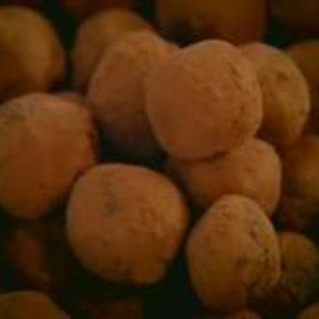

2°) Dès qu'il est fondu, ajoutez la crème de [**marrons**](http://www.plurielles.fr/tag/marron/marron-1.html) et le cacao en poudre. Fouettez pour obtenir un mélange homogène. Ajoutez la crème de [**marrons**](http://www.plurielles.fr/tag/marron/marron-1.html) et fouettez de nouveau.

3°) Entreposez au réfrigérateur pendant 2 heures.   
Façonnez des boulettes en les roulant dans les mains puis dans le cacao en poudre.

4°) Réservez au réfrigérateur et les sortir 30mn avant de servir.

# CHUTNEY DE DATTES ET RAISINS SECS

**Pour 4 personnes préparation 10mn cuisson 20mn**

|  |  |
| --- | --- |
| 200g de dattes | 10cl de vinaigre de miel |
| 50g de raisins secs de Corinthe | 1 cuillère à soupe de graines de fenouil |
| 1 petite noix de gingembre râpé frais | 1 cuillère à soupe de miel |
| 1 citron non traité | Sel |
| 150g de cassonade | poivre |

1°) Lavez les citrons et prélevez le zeste avant de la presser. Mettez les raisins secs dans une petite passoire et passez-les sous un filet d’eau chaude.

2°) Mélangez dans un bol les dattes avec les raisins, le zeste et le jus du citron.

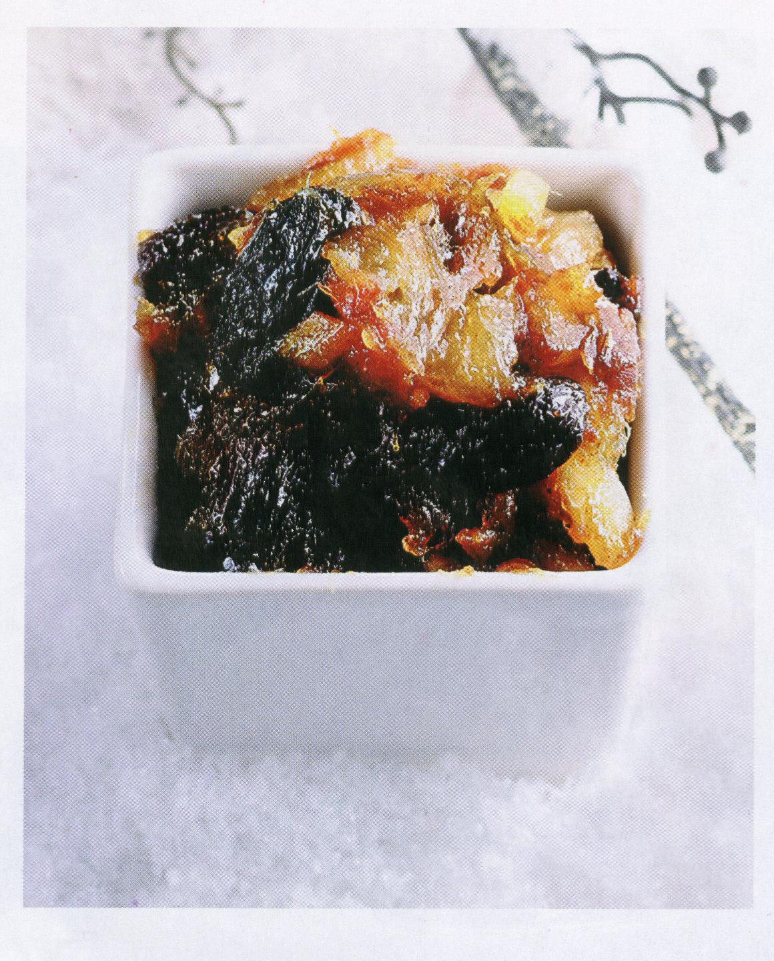

3°) Dans une casserole, faites fondre à feu moyen la cassonade dans le vinaigre. Versez ensuite le miel et laissez cuire 2mn.

4°) Ajoutez alors le gingembre, tous les éléments du bol et les graines de fenouil. Salez et poivrez puis laissez réduire jusqu’à ce que ce liquide soit sirupeux. Laissez tiédir et mettre en pots.